正修科技大學107學年度~教職員工生~趣味競賽
競賽規程
- 宗旨：提倡全民運動及鍛鍊本校教職員工及學生身體健康與養成運動習慣，以提昇個人適應社會能力及工作效率，並增進同事間與同學間情感交流，特舉辦本比賽。
二、主辦單位：人事處、體育室
三、承辦單位：休閒與運動管理系
四、協辦單位：學生事務處、休閒與運動管理系學會
五、參加對象：本校全體師生。(競賽分組：教職員工組、學生組)
(一)教職員工組(男女不拘) 行政單位（學院、處可最多可報名三隊）。
教學單位 （系所、中心最多可報名一隊)。
秘書室、校務研究與管理處教務處學務處總務處研究發展處國際事務處
圖書資訊處 人事處、會計處 軍訓室、校安中心 師資培育中心、通識教育中心
各科技中心(可聯合組隊參加)土木與資訊空間系電子工程系機械工程系
電機工程系建築與室內設計系工管系資訊工程系國際企業系企業管理系/經
營管理金融管理系資訊管理系化妝品與時尚妝彩系幼保系/幼兒園應用外語系
餐飲管理系/觀光遊憩系藝文處、時尚生活創意設計系休閒與運動管理系、數位多媒
體設計系進修部進修院校
(※以上列編號-號為組隊單位~報名參加)
(二)學生組(男女不拘)
以系為單位10人一組(備取2人、報名最多12人)；一系限二隊，若人數不足時可以跨系不可跨院。
六、活動時間：107年11月07日（星期三）
學 生 組:上午(9:00報到)-9:00-12:00。
教職員組:下午(13:30報到)14:00-16:30。
七、活動地點：本校活動中心四樓大禮堂。
線上報名系統
八、競賽規則：每隊完成四項闖關遊戲，依闖關獲得之累積分數最高低判定名次，學生取前四名頒發精美獎品；教職工組取前六名頒發精美獎品。
九、報名方式：(一)紙本填表報名:請自行列印或至體育室及班級櫃領取，並於10/26前(星 期五中午12點以前)填妥後繳交至體育室。
(二)線上報名:請參賽各單位上報名系 統採團體報名方式填寫報名表。
報名網址:
http://li.csu.edu.tw/wSite/csu/ActivitySign/csuActivityDetail.jsp?activityID=216336&ctNode=8057&mp=A08000
十、獎勵辦法：
◎參賽學生可獲得~服務/專業學習分數4分。
◎學生組前四名簽請主管記功嘉獎並頒發精美獎品。
◎參賽教職員工簽請人事處頒發4小時研習時數、前六名頒發精美獎品。
十一、本規程經籌備委員會議通過，報請校長核定後施行，修正時亦同。
十二、競賽項目
項目一二:神射手闖關遊戲
闖關圖示 | 闖關說明
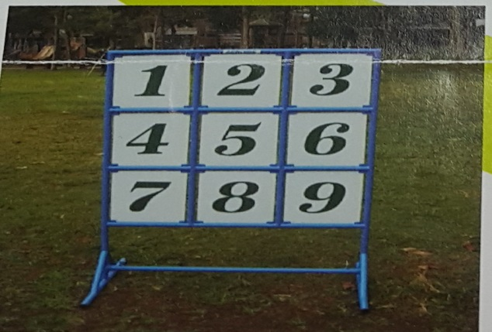 | (一)九宮格  1.每隊10人以接力方式完成，共投擲20球(每人2球)，以徒手投擲網球方式(距離8公尺)。  2.成功擊落九宮格數字板記得一分，累積全隊分數判定名次。  3.器材：九宮格器材組、網球、發令槍、桌子。
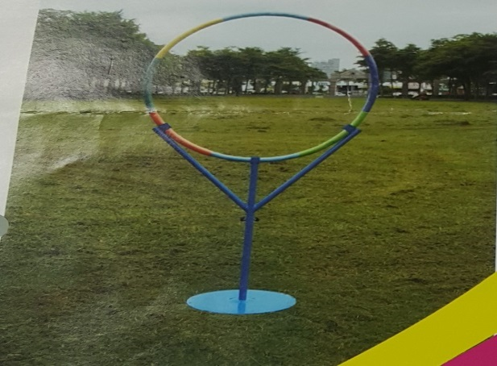 | (二) 飛盤擲準  1.每隊10人以接力方式，並以徒手投擲飛盤方式(距離8公尺)，共計投擲20次(每人2次)。  2.成功投擲穿越標靶記得一分，累積全隊分數判定名次。(註:將飛盤投射並穿越標靶圈圈即成功一次)。  3.器材：飛盤擲準架、飛盤、發令槍、 桌子。

項目三四:乒乓闖關遊戲
闖關圖示 | 闖關說明
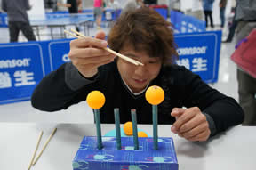  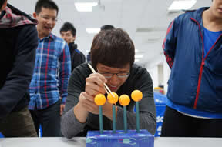 | (三)夾夾樂  1.每隊10人(男女不拘)參加，隊員依排定棒次並以接力方式進行之。  2.比賽開始，選手由起點跑到任務區，完成筷子夾桌球至固定吸管架上(每人完成3球上架後，返回接力區將筷子交給下一位隊員)。  3.依此繼續進行至最後一位，抵達終點以秒數最少者為勝。  4.依成績時間先後判定名次，時間少者為優勝。  5.器材：桌球、衛生筷子、碼表、發令槍、大吸管、寶麗容、桌子。
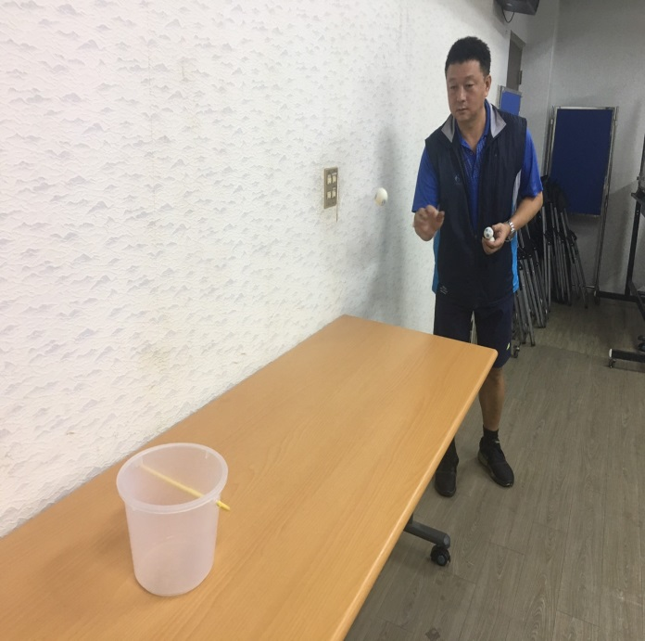 | (四)跳跳樂  1.每隊10人(男女不拘)參加，棒次不拘依序接力，以接力方式進行之。  2.比賽開始，選手投擲桌球於桌面上至少彈跳一次以上，桌球彈跳進入目標筒子內即得一分(每員投擲5球)。  3.累積全隊擲入筒子球數判定名次  4.器材：桌球、桌子、小水桶、發令槍。
正修科技大學107學年度
~教職員工生競賽活動~報名表
參加組別 □學生組 □教職員工組
隊名
 | 班級/單位 | 姓名 | 學號/職工編號
隊長1
隊員2
隊員3
隊員4
隊員5
隊員6
隊員7
隊員8
隊員9
隊員10
候補1
候補2
隊長聯絡電話： 單位主管簽章：
備註：
      - 學生組之單位主管請給系主任或系學會簽章。
- 請10/26中午12點以前)繳交報名表至體育室。
- 11/7上午學生組8:30請準時報到(9點~12時)；教職員組下午13:30點請準時報到(14點~16點)。

